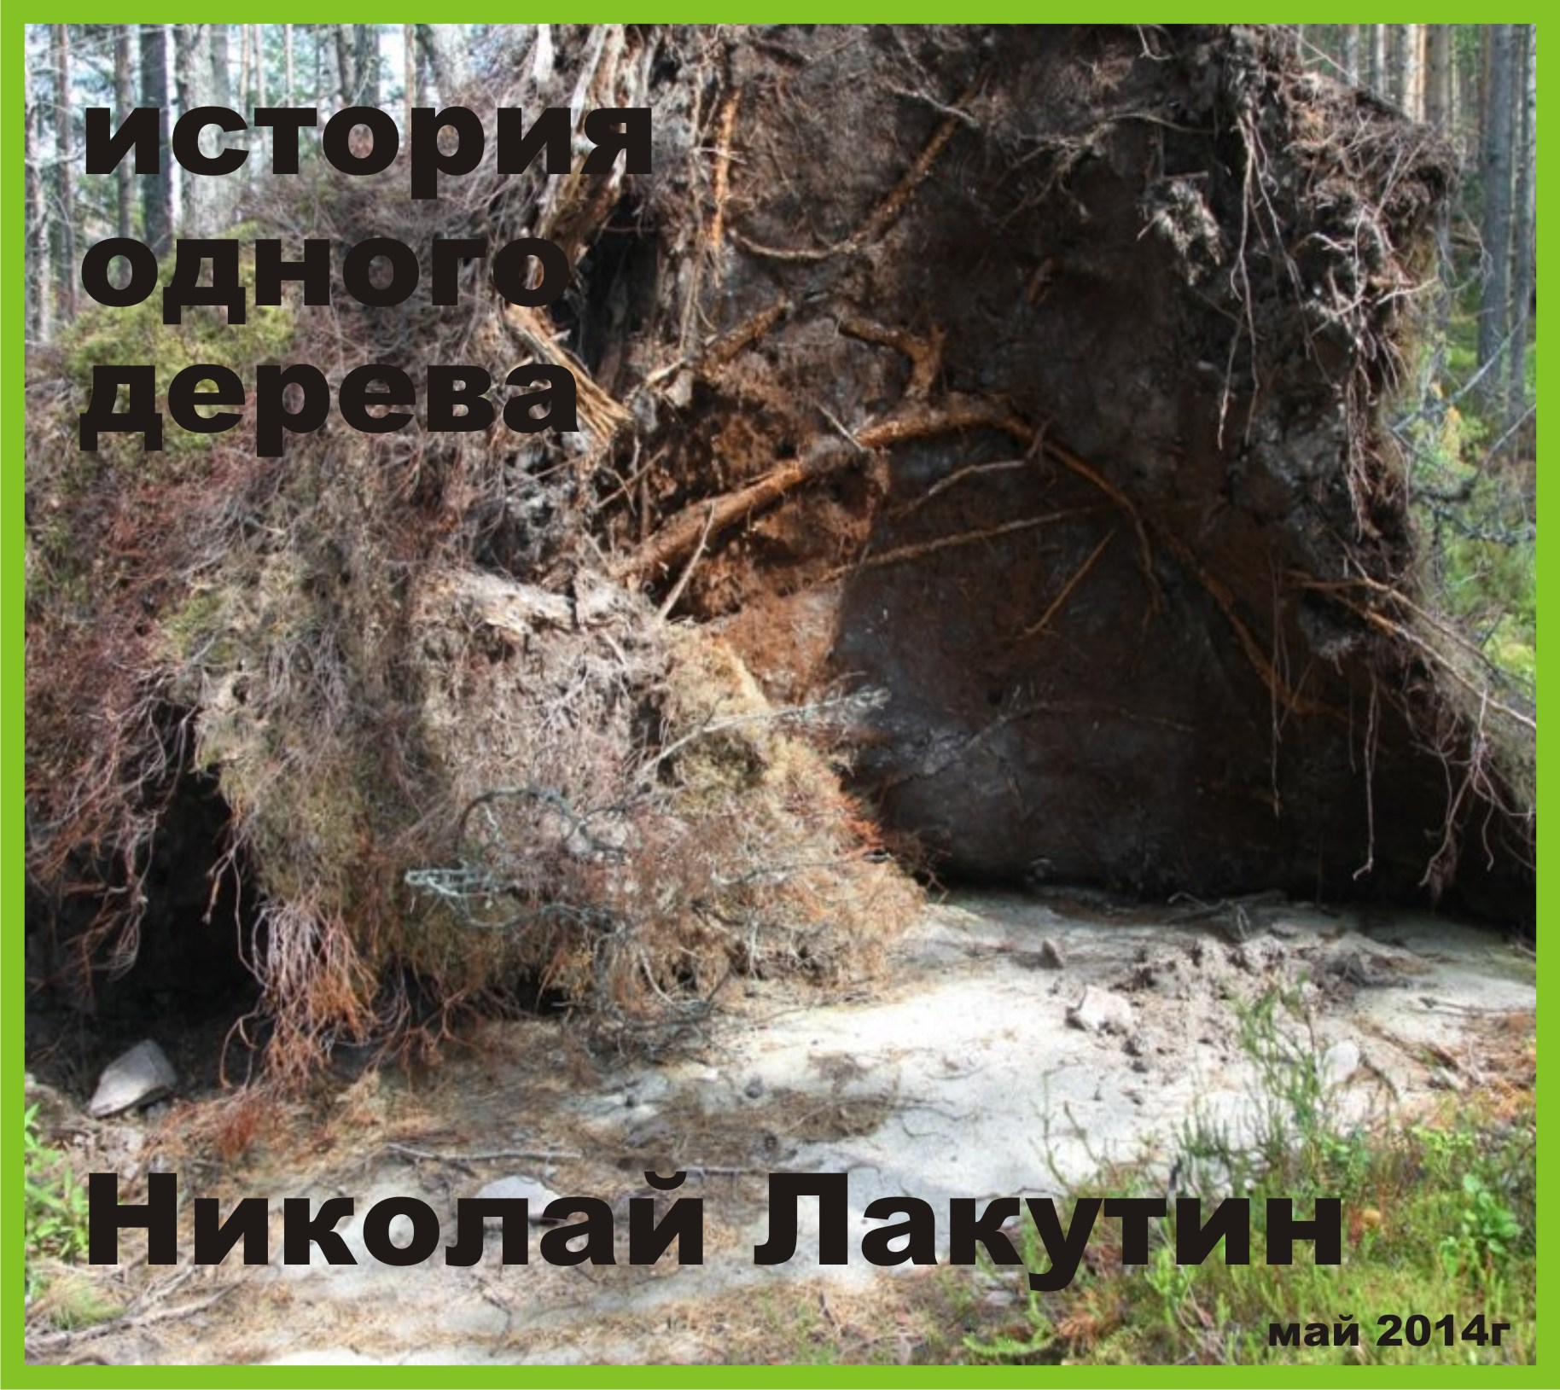

Введение

На днях, ветер свалил несколько деревьев вблизи моего дома. Среди них, было особенное для меня дерево, очень близкое мне. Единственное, что я мог для него сделать, это написать о нём. А когда написал, понял, что это павшее дерево, дало мне на прощанье ещё один важнейший жизненный урок…

Весной в нашей местности сильный ветер – довольно частое явление. Обрывы линий электропередач, рекламных щитов и других конструкций, уже привычное дело для жителей нашего региона.
В период подобных светопреставлений не хочется куда-то выезжать, чтобы не попасть в песчаную бурю и не юлить между машин в обстановке плохой видимости и слышимости. Если есть возможность, то лучше и спокойней бурю переждать дома, глядя в окно и потягивая чашечку ароматного чая. Благо возможность такая почти всегда есть, да и чай всегда заварен и вскипячен.
В один из таких дней, после очередного порыва ветра, который оказался чуть сильнее предыдущих, недалеко от моего дома, поперёк дороги раскинулось могучее дерево, вонзаясь остатками сломленных ветвей в плотную землю. Корни его стащили добротный слой плодородных слоёв почвы и подняли в воздух огромные сплетения травы.
В окно я увидел неполноценную картину. Дерево, вместе с которым я рос, вокруг которого бегал с мальчишками в далёком детстве, гоняя мяч, не стояло на своём месте. Я крепко укутался в тёплую одежду, застегнул повыше молнию на груди и направился на ту самую поляну, на которой не обнаружил родного дерева.
Обойдя место падения, я присел на крепкий, ещё наполненный жизнью ствол, обнял рукой непокорную ломящуюся ветвь.
Даже лёжа на земле, с рваными корнями и множеством сломленных ветвей, это дерево вызывало уважение своими огромными размерами и борьбой за жизнь. Оно словно цеплялось за остатки земли налипшей на корнях и шептало мне:
- «Я ещё дышу».
И оно действительно дышало, дышало, не совсем ровно, уже не с прежней силой и радостью, но дышало, и ветер сочувственно ласкал раскинувшиеся ветви, касающиеся земли.
Я вспоминал, как на фотографиях сделанных ещё до моего рождения это дерево было надёжно закрыто рядами других деревьев, которые постепенно вырубали, освобождая земли под строительство домов. И вырубки длились до тех пор, пока это дерево не оказалось первым под ударной волной сильнейшей стихии, не знающей пощады.
Я вспоминал, как мальчишкой играл рядом с этим деревом, как соревновался с другими ребятами, пиная мяч в высоту. Среди нас не было тех, кто мог пнуть мяч с такой силой, чтобы он достиг верхушки этого самого дерева. Мы мечтали когда-нибудь всё же достать до этой макушки хоть краешком мяча, хоть по касательной, хоть легонько. И огонь в глазах горел, и желание зашкаливало, и толпа наших и не наших ребят без устали пытались достичь поставленной цели. Но никто так и не достал до верхушки дерева. Зато мы не сидели перед мониторами компьютеров, как нынешняя молодёжь, мы были объединены общей целью, к которой стремительно двигались. Мы двигались физически, развивались всесторонне, общались, жили, у нас было детство. Оно проходило около этой самой сосны.
А сейчас я могу дотянуться до несбыточной мечты, вот она, верхушка могучего дерева, древа жизни нашего детства, да только желания нет, одна тоска и грусть.
Много хороших деревьев вырвал в то время буйный ветер, но первые пали те, кто вырос не в то время, не в том месте. И сидя на ещё живом стволе я думал:
- «В чём отличие этого дерева от меня?»
Ведь я тоже вырос в семье, оберегаемый со всех сторон родительской заботой, заботой близких родственников, добродушных соседей. Я был защищён со всех сторон и не мог оказаться под ударом государственных обременений и взрослой жизни. Под ударом оказывались мои родители, как и родители других детей, но не я. И мне вполне счастливо и радостно жилось, и хотелось дарить радость всем окружающим, я помнил сладостный вкус жизни, который стал забывать в определённый момент жизни. В момент, не то - отрочества, не то - юности, а может раньше, в момент, постигающий каждого из нас в своё время.
Сегодня май месяц 2014 года, двенадцать лет назад, один очень крепкий и любимый мной ряд деревьев в лице любимого деда был выкошен. Его уход из жизни я переживал очень долго и психологически тяжело. Тогда я впервые узнал, что значит терять близких. Пять лет назад был нещадно выкошен ещё один укрывающий меня ряд деревьев, стоявший рядом со мной, корнями мы были переплетены с тем рядом, и боль пролилась в душе с новой силой, когда я потерял своего отца.
Когда-то, под ударом всех существующих стихий останусь я один, подобно тому дереву, о котором пишу. Когда-то, сильный, а может и не слишком сильный порыв ветра свалит и меня. Но останутся всё же несколько крепких рядов позади меня, которые ещё долго будут принимать удары стихий и с достоинством их отражать, мои дети, которые, я надеюсь, тоже пустят крепкие корни.
И сидя на стволе родного, близкого дерева, я словно всматриваюсь в свой предначертанный путь, и чувствую в этом дереве родную душу. И понимаю, что вопреки научной точке зрения, душа в этом дереве есть, она чистая, светлая, мудрая и ещё пока живая.
***
Как понять, в то ли время и в том ли месте ты родился? И что делать, если пришло понимание с отрицательным ответом? Сегодня многие люди, столкнувшиеся с данным вопросом, сводят с жизнью счёты, так и не найдя ответа, покидая этот мир молодыми, здоровыми и красивыми. Когда я хожу на кладбище к своим родным выкошенным рядам, то вижу, как стремительно разрастаются площадки с различными памятниками, как смотрят на меня с тех памятников совсем юные, молодые, и не старые ещё люди.
Понятно, что все мы там будем, и по-другому быть не должно, но ведь приходим мы зачем-то на этот свет, ведь ломает нас зачем-то судьба и проверяет на крепость и устойчивость. Значит должны мы выполнять какую-то задачу, раз был пущен механизм нашего присутствия на земле этой. Ведь растут обречённые сосны в бору, очищают воздух, и радуют ребятишек. Так давайте, может быть, поучимся у них, делать что-то полезное, нужное для той земли, на которой живём, и создавать качественные, нужные нашей планете крепкие счастливые ряды, оставляя после себя мудрые корни…

